**Medienmitteilung vom 15. April 2021  
Aktion „Heckengeister & Klettermeister" geht in die nächste Runde**

**Kontaktpersonen:** Dr. Thomas Briner, Naturmuseum Solothurn

Tel. 076 401 79 41

Dr. Irene Weinberger, Quadrapoda, Bern

Tel. 031 328 33 53

[heckengeister@solothurn.ch](mailto:heckengeister@solothurn.ch)

**Mit den wärmeren Temperaturen erwachen sie aus ihrem langen Winterschlaf: die Siebenschläfer und Haselmäuse. Es ist daher Zeit für das Naturmuseum Solothurn, im Rahmen des Projekts „Heckengeister & Klettermeister“ die Bevölkerung erneut aufzurufen, ihre Beobachtungen von Siebenschläfern, Haselmäusen und Gartenschläfern aus dem Kanton Solothurn sowie dem Berner Mittelland und Berner Jura zu melden. Das Projekt startete im September 2020 mit dem Ziel, die bisher dürftige Datengrundlage dieser kleinen einheimischen Tierarten zu verbessern. Über 2000 Beobachtungsmeldungen sind bereits eingegangen.**

Das Projekt „Heckengeister & Klettermeister“ startete fulminant. Bis Mitte Februar 2021 gingen über 47 Meldungen mit 138 Beobachtungen von Privatpersonen ein. Drei Naturschutzvereine stellten ihre Daten von den Nistkastenkontrollen zur Verfügung mit einem Zeitfenster von bis zu 40 Jahren – mit über 1950 Beobachtungen von Siebenschläfern und Haselmäusen! Unter den Meldungen gab es auch Erstnachweise für die jeweilige Gemeinde; so zum Beispiel in Deitingen SO, Matzendorf SO oder Bäriswil BE.

Was das Naturmuseum Solothurn besonders freute: Die Meldungen waren oft mit Fotos, Filmen und Geschichten begleitet, was vom grossen Interesse der Menschen an diesen kleinen, wilden Tieren zeugt. Gleichzeitig bieten die Beobachtungen einen wahren Fundus an Überraschungen. Wussten Sie, dass Siebenschläfer – ein notorischer Langschläfer – ab und zu im Winter aufwachen können, um zu trinken? Auf der Projektseite des Naturmuseums Solothurn (bit.ly/Heckengeister) sind Bilder und ein eingesandter Film zu finden.

Noch immer fehlt der Nachweis des Gartenschläfers im Jurabogen. Das Naturmuseum Solothurn hat daher eine Belohnung für den Nachweis dieser Art ausgesetzt und wird im Laufe des Jahres mit Spurentunneln und Fotofallen aktiv versuchen, das seltene Tier aufzuspüren.

Mit dem Frühling werden unsere Siebenschläfer, Haselmäuse und Gartenschläfer wieder wach. Bald klettert die Haselmaus wieder behände durchs Geäst und baut sich ihre Kugelnester aus Gras, während der Siebenschläfer munter im Estrich herumrumpelt und sich der Gartenschläfer weiterhin rarmacht. Wenn Sie einem dieser Heckengeister begegnen: Das Naturmuseum Solothurn freut sich auf Ihre Meldung.

**Wer sind die Schlafmäuse?**

Siebenschläfer, Haselmaus und Gartenschläfer haben sich in den letzten Monaten rargemacht: Sie alle verschlafen den Winter und erscheinen erst wieder mit den wärmenden Sonnenstrahlen. Es sind charismatische Tiere mit grossen Augen und buschigem Schwanz. Der Siebenschläfer ist zusätzlich überaus mitteilungsbedürftig und zieht im Sommer gerne in Dachstöcke, wo er schnell bemerkt wird. Die viel kleinere Haselmaus hingegen klettert viel lieber in Hecken und lichten Waldgebieten herum, wo sie ihre auffälligen Nester aus Halmen baut und ihre Jungen aufzieht.

Nichtsdestotrotz sind die Meldungen von Siebenschläfer und Haselmaus im Kanton Solothurn und dem Berner Mittelland und Berner Jura dürftig. Noch seltener sind die Beobachtungen zum Gartenschläfer im Solothurner und Berner Jurabogen. Gerade mal vier Meldungen wurden in den letzten 20 Jahren aus dieser Region gemeldet – und die einzige verbriefte Beobachtung aus dem Kanton Solothurn stammt aus dem Jahr 1919!

**Warum wollen wir das wissen?**

Obwohl Schlafmäuse auffällige und charismatische Arten sind, ist herzlich wenig über ihre Verbreitung und ihr Vorkommen bekannt. Vom Siebenschläfer, der grössten und auffälligsten Art, wurden in den letzten Jahren eine überraschend geringe Anzahl Beobachtungen im Mittelland und Jurabogen gemeldet. Wird der Siebenschläfer selten gemeldet, obwohl man ihm häufig begegnet oder hat sein Bestand abgenommen? Kommt der Gartenschläfer im Solothurner Jura überhaupt vor? Mit diesem Projekt möchte das Naturmuseum Solothurn mehr über das Vorkommen der Schläfer erfahren. Die neugewonnenen Informationen werden für den Schutz und Fördermassnahmen dieser Arten eingesetzt. Helfen Sie mit, unsere einheimischen Bilche zu erforschen.

**Schlafmaus entdeckt – was nun?**

Sie haben einen Siebenschläfer, eine Haselmaus oder gar einen Gartenschläfer entdeckt? Machen Sie ein Foto und melden Sie Ihre Beobachtung über die Plattform [solothurn.wildenachbarn.ch](http://www.solothurn.wildenachbarn.ch) oder schicken Sie sie uns mit der Angabe von Fundort, Funddatum des Tieres sowie Ihrem Namen an [heckengeister@solothurn.ch](mailto:heckengeister@solothurn.ch). Haben Sie gar ein totes Tier gefunden, packen Sie das Tierchen in einen Plastiksack, fügen einen Zettel mit Ihrem Namen und Adresse sowie Fundort und Funddatum des Tieres bei und bringen Sie es dem Naturmuseum Solothurn vorbei. Weitere Informationen zum Projekt erhalten Sie unter: [www.bit.ly/Heckengeister](http://www.bit.ly/katze-maus).

Ihre Beobachtungen werden der nationalen Datenbank der Fauna weitergeleitet. Die Daten aus dem Kanton Bern fliessen zudem in den Aktionsplan Schlafmäuse des Kantons Bern ein und dienen damit dem zukünftigen Schutz dieser Arten.

**Projektorganisation**

Das Projekt wird vom Naturmuseum Solothurn in Zusammenarbeit mit dem Wildtierbüro Quadrapoda in Bern durchgeführt. Die Trägerschaft übernimmt Wilde Nachbarn Solothurn.

Für Fragen und Auskünfte erreichen Sie uns unter:

Telefon: 076 401 79 41 (Thomas Briner, Naturmuseum)

031 328 33 53 (Irene Weinberger, Quadrapoda)

Mail: [heckengeister@solothurn.ch](mailto:heckengeister@solothurn.ch)

**Bildmaterial**

Gerne stellen wir Ihnen auch Bilder von unseren einheimischen Schläfern zur Verfügung, welche Sie unter Angabe der Bildautoren gerne für die Berichterstattung zu unserem Projekt verwenden dürfen.

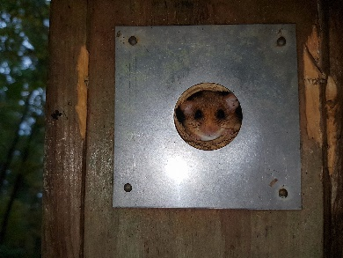

Bild 1: Haselmaus im Vogelnistkasten.jpeg (Walter Niederberger / NVV Halten)



Bild 2: Haselmaus im Winterschlaf.jpeg (Erich Lang / NVV Münchenbuchsee)

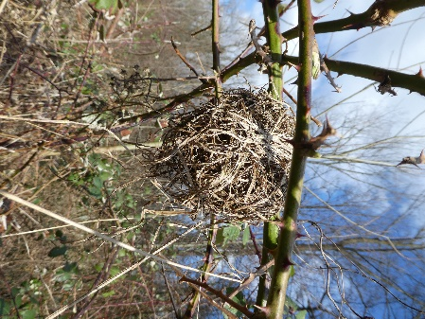

Bild 3: Haselmausnest an der Alten Aare.jpeg (Irene Weinberger)

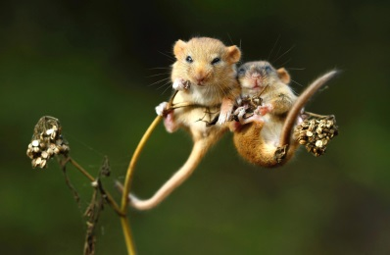 Bild 4: Haselmaus.jpeg (Miroslav Hlavko/shutterstock)

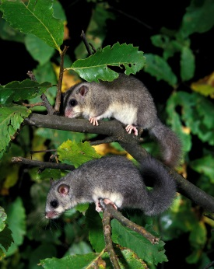 Bild 5: Siebenschläfer.jpeg (slowmotiongli/shutterstock)

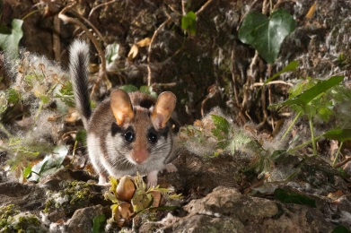 Bild 6: Gartenschläfer.jpeg (FJAH/shutterstock)